《JAVA程序设计课程设计》课程考核方案

一、考查内容

从以下2个题目中选择一个完成

（一）使用图形化界面完成游戏设计。游戏主题不限，需要有增删改查等功能。

图形化方法说明：

1、JOptionPane.showMessageDialog(parentComponent, //父对话框

message, //显示信息

title, //标题

messageType, //图标类型

icon)//图片如：new ImageIcon("images/皇帝.png")

2、Object result = //返回值类型为Object

JOptionPane.showInputDialog(parentComponent, //父对话框

message, //显示信息

title, //标题

messageType, //图标类型

icon, //图片如：new ImageIcon("images/皇帝.png")

selectionValues, //输入内容，如以数组形式放入后枚举

initialSelectionValue)//默认输入值

3、音乐

AudioClip sound = Applet.newAudioClip(new File("sounds/背景音乐.wav").toURL());

（二）根据以下类图，扩展功能后实现其业务逻辑，并在报告中说明

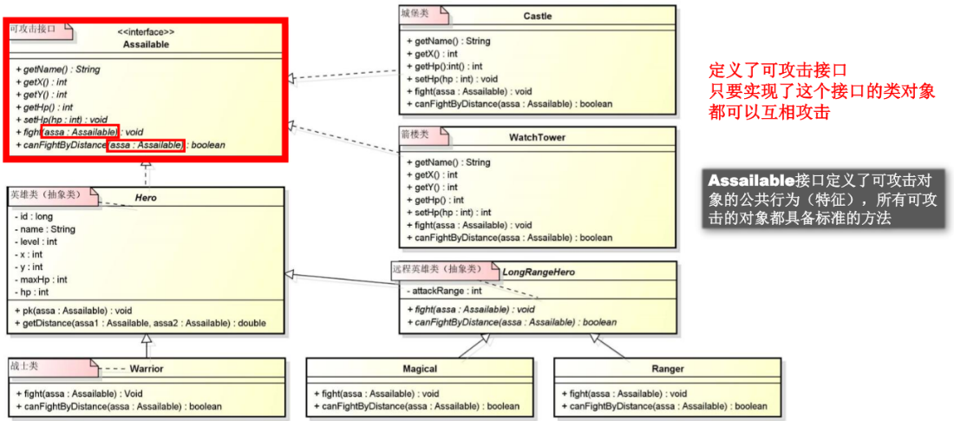

二、评价标准及分值构成

（一）要求：

1、独立完成。主要代码不允许拷贝书本、网络或者抄袭其他同学；

2、当堂调试程序和代码；

3、完成相关的文案工作；

4、最后的作品可以运行；

（二）成绩评定

课程设计前准备（20%）+课程设计中运行及调试（30%）+课程设计报告及附件（50%）

（三）成果提交

作品：现场运行评分（正常运行50分、实现基本功能20分、功能扩展20分、按要求上交10分）作品上交：全部电子文档（文件夹的名称为“学号+姓名”，并压缩），确定文件内容可读、可运行、已压缩，然后全班文档集中交指导老师。

报告：总字数不少于1000字（可包括图片、表格。代码不算字数）。报告以《考查类课程答题本》形式提交纸质文档。应包括以下内容：

1．选题 （15分）

（1）选题说明

（2）功能说明

2．课程设计内容（40分）

（1）使用的技术（方法类，接口技术等）

（2）设计内容详细介绍

3．调试与难点（30分）

4．总结（15分）